# 六道轮回塔

## 介绍

六道轮回共有六大主要塔层，分别为：地狱道，饿鬼道，畜生道，修罗道，人道，天道；每一个主要塔层里面都有25个阶梯，每隔5个阶梯都会遇到BOSS，挑战BOSS成功之后会有几率获得紫色封灵器件，该灵器的属性可以跟高端级的命格属性相比。

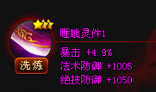

地狱道需要等级达到50级之后才能进入挑战，饿鬼道需要61级才能进入，畜生道必须角色达到81级才能进入挑战，修罗道需要101级才能挑战，没进入下一层的挑战难度都会加大，想全部通过不是件容易的事

这里我要和各位说下注意事项，六道轮回塔每晚到00:00时的时候会有一次免费重置机会，尽自己所能去打高一点，然后重置，这样会有一定的几率获得蓝色或者高紫色封灵器件

## UI界面

六道轮回塔的图标在界面的右上方（快捷键Y）：



六道轮回塔主界面

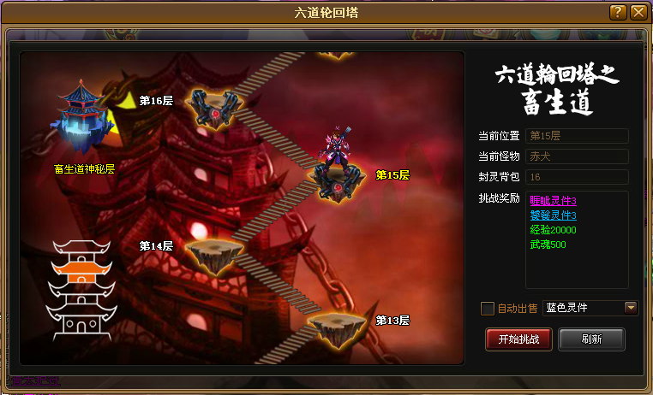

## 功能

六道轮回塔规则：

1. 每一道分25个小关卡；
2. 通过一道之后就可以直接买这道的灵件，点击通过的层数，就会弹出灵件购买界面；



1. 每天可以重置一次，第二次收取100元宝；
2. 六道轮回塔每层通过获得10000经验和一个灵件部件；
3. 每一道解锁一个部件位置；
4. 只有BOSS掉落紫色灵件
5. 灵件是封灵系统必不可少的物品（关联封灵系统）

## 流程图

[六道轮回塔流程图](六道轮回塔流程图.vsd)

## 数值

[六道轮回塔数值](六道轮回塔.xlsx)